20250430 中六班
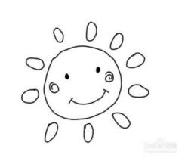
Daily life
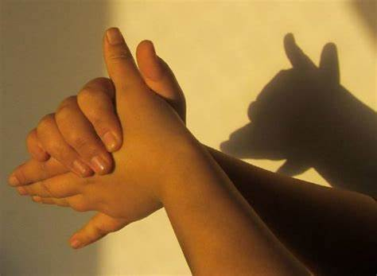
「来园情况」
今天是星期三，本周即将结束，迎来大家期待的五一劳动节。孩子们今天也十分的兴奋，一来园就探讨着假期的安排，看来都很期待呢！
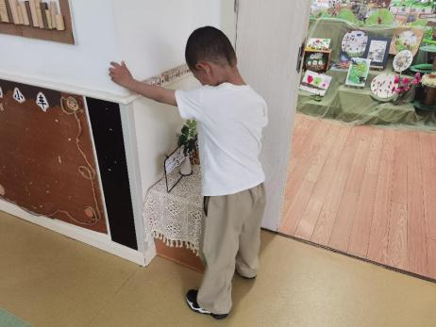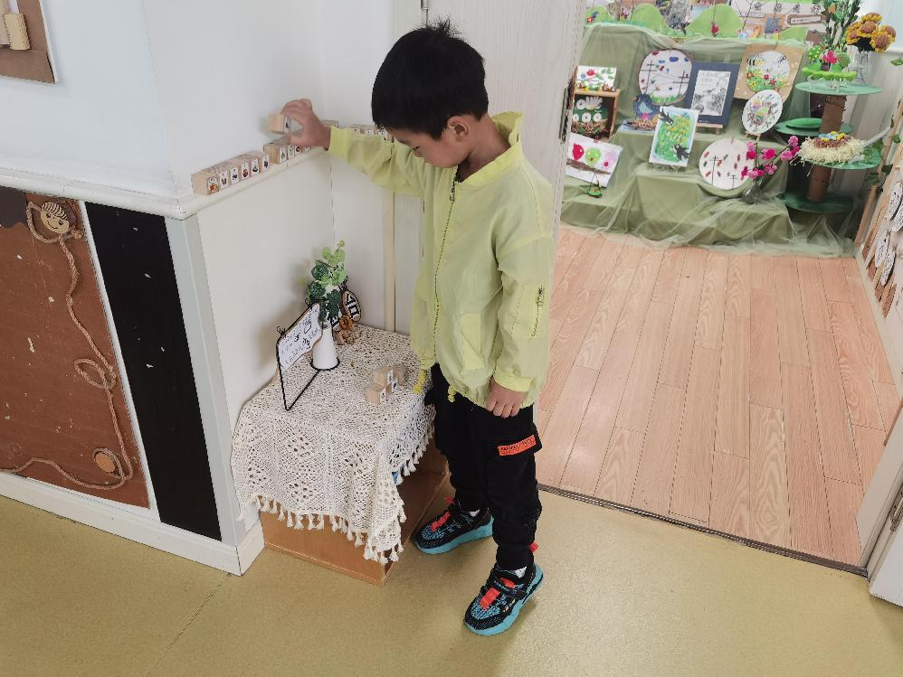
「户外活动」
今天户外混班游戏都依然在后操场进行。沙池、轮胎山、骑小车、粘粘乐、竹梯油桶的游戏都在等待孩子们的到来。放好水杯后，孩子们根据自己的喜好选择不同的游戏。今天依然是是沙池和轮胎山最受欢迎，很多小朋友都玩得不亦乐乎呢！
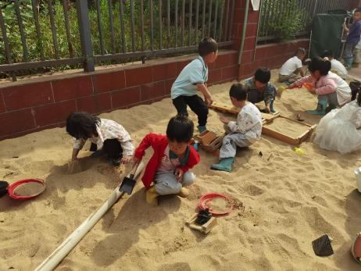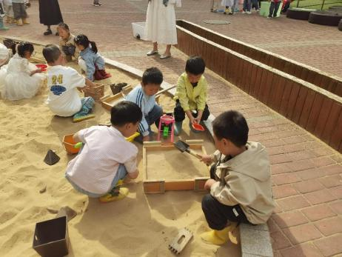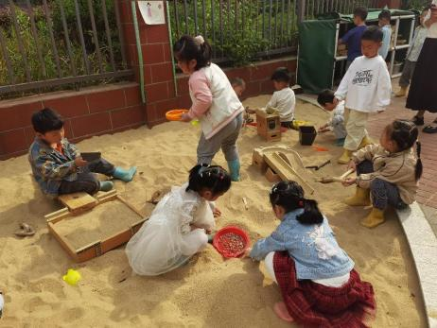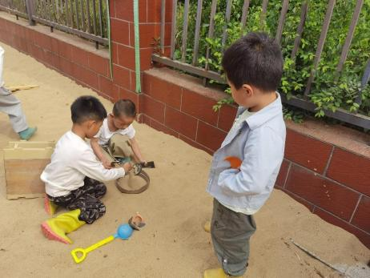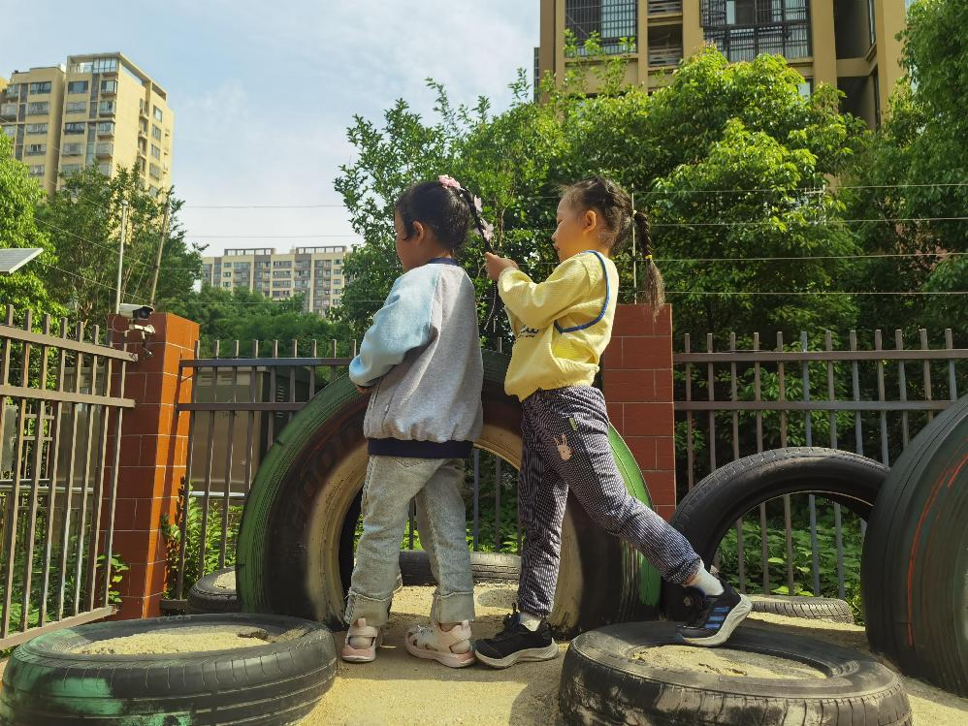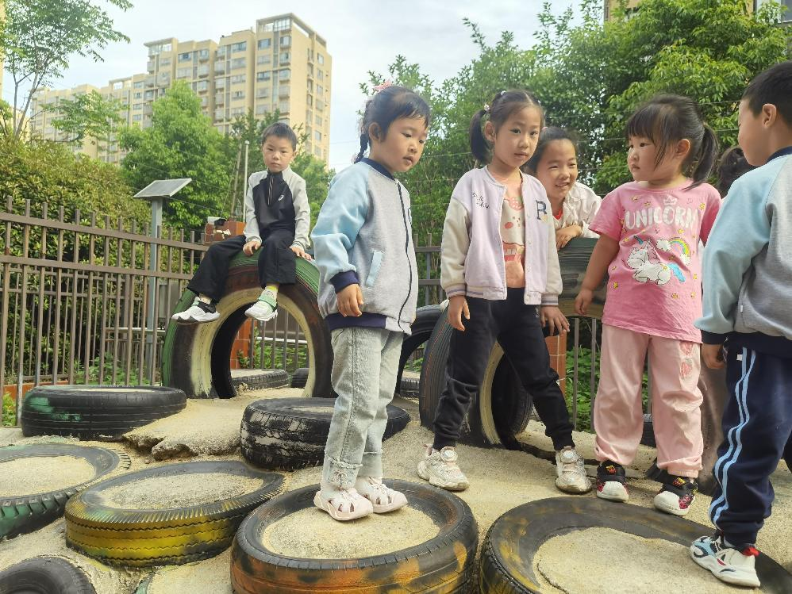
「集体活动---社会：一家人的手」
一家人的手在外形特征有很多不同之处，从手部的一些特征，如，老茧，皮肤的皱纹多等可以看出是劳动留下的痕迹。而孩子平时并不会关注这些。本次活动让孩子在调查了解比较家人手的特征时，了解家人的辛苦。
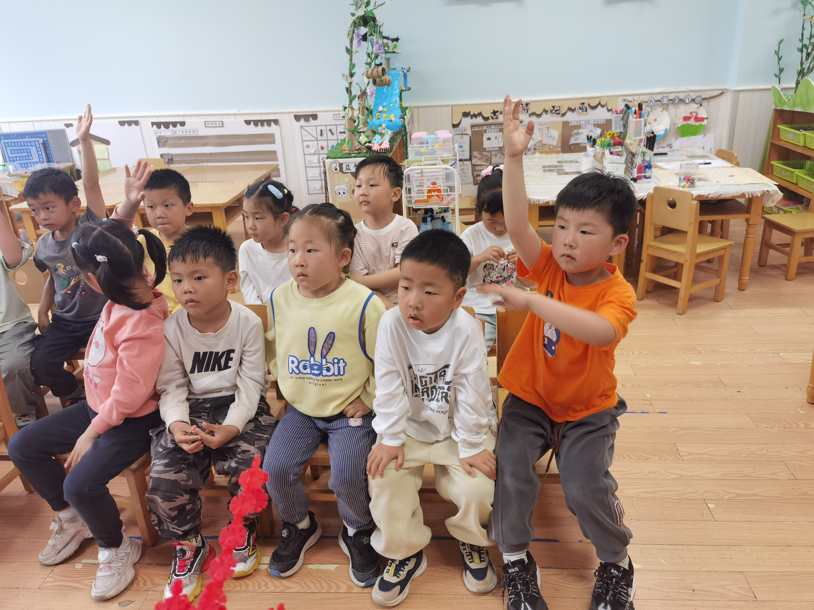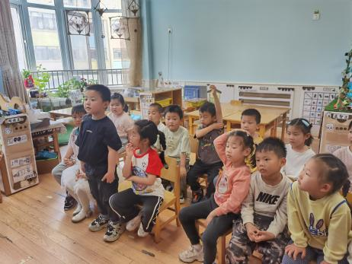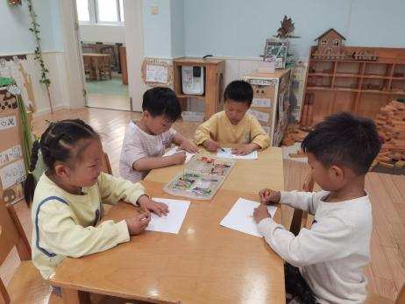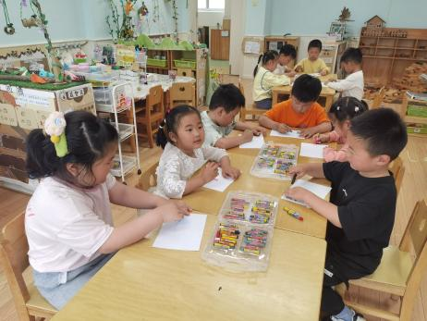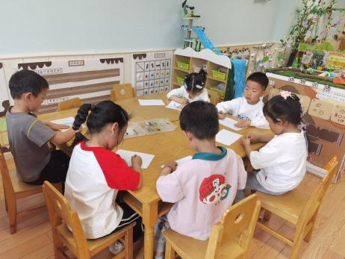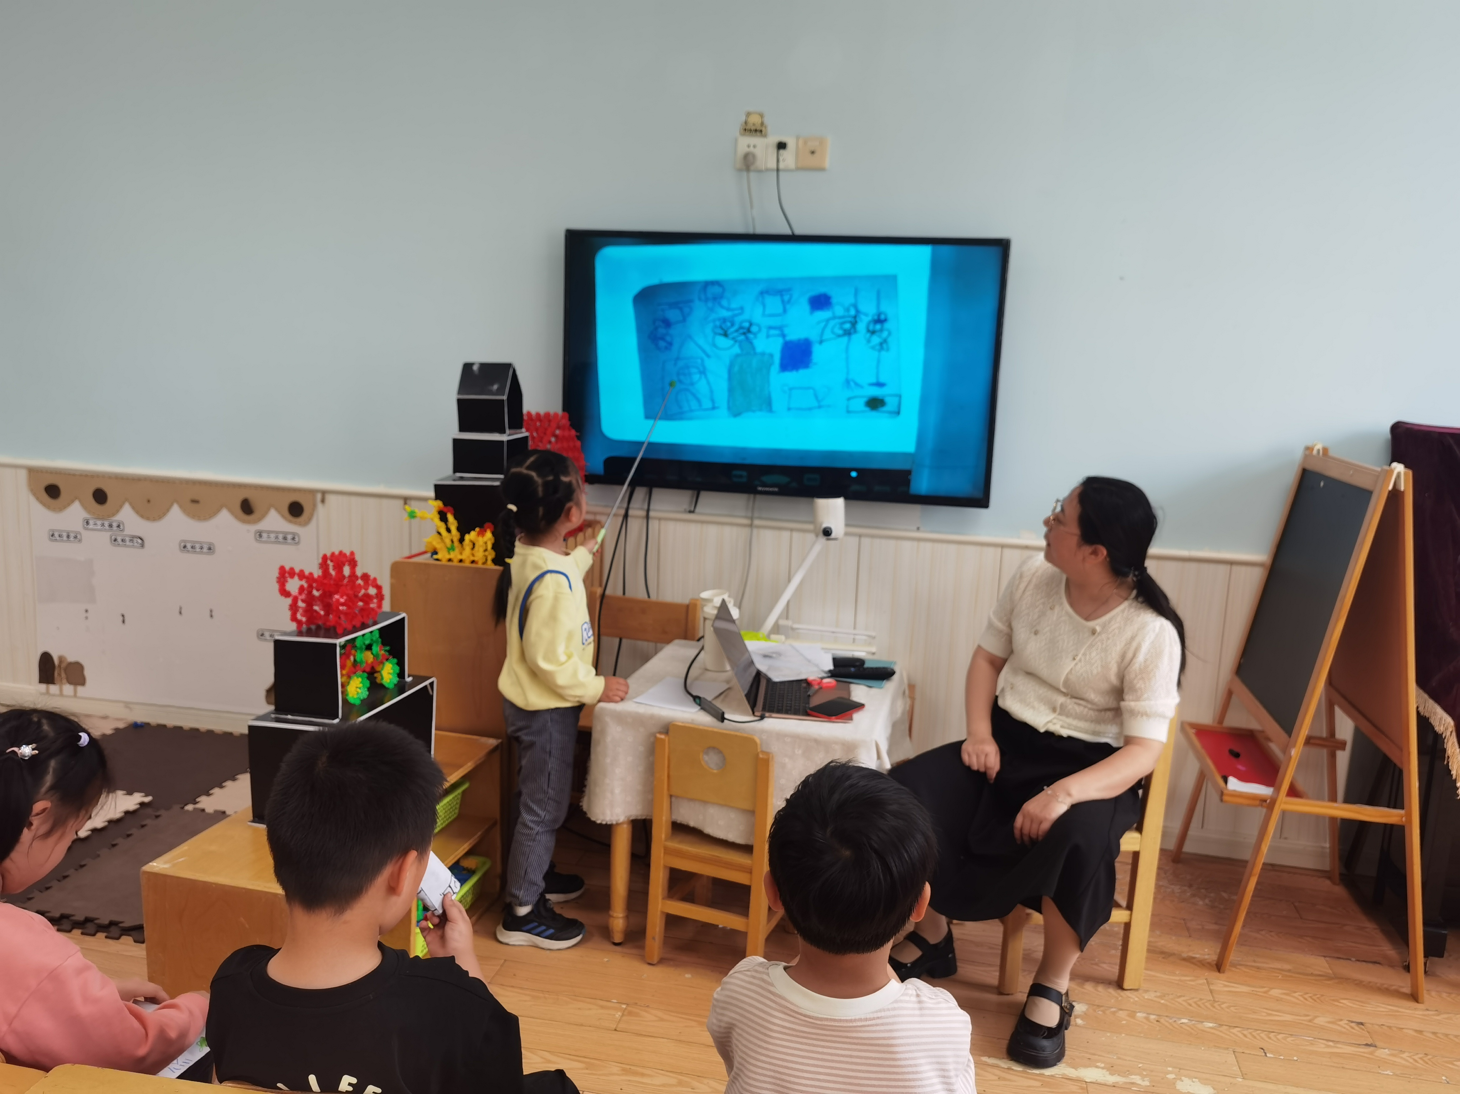
「区域游戏」
孩子们在集体活动后依次按照计划进入了不同的区域。美工区的小朋友今天都在绘画，完善之前的城堡。科探区有人在用磁力片制作小车，有人在完沙画，有的在玩磁铁大力士；益智区的小朋友两两配合，有的玩磁力迷宫，有的玩叠叠乐；每个区域都有小朋友们欢乐的身影。
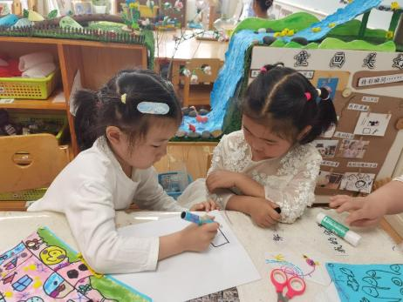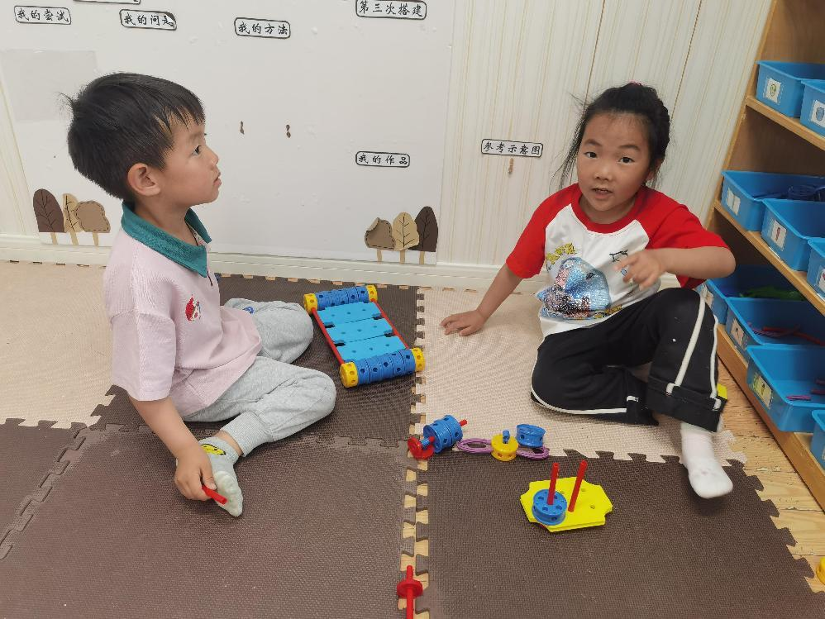
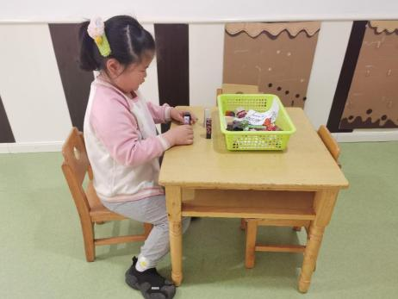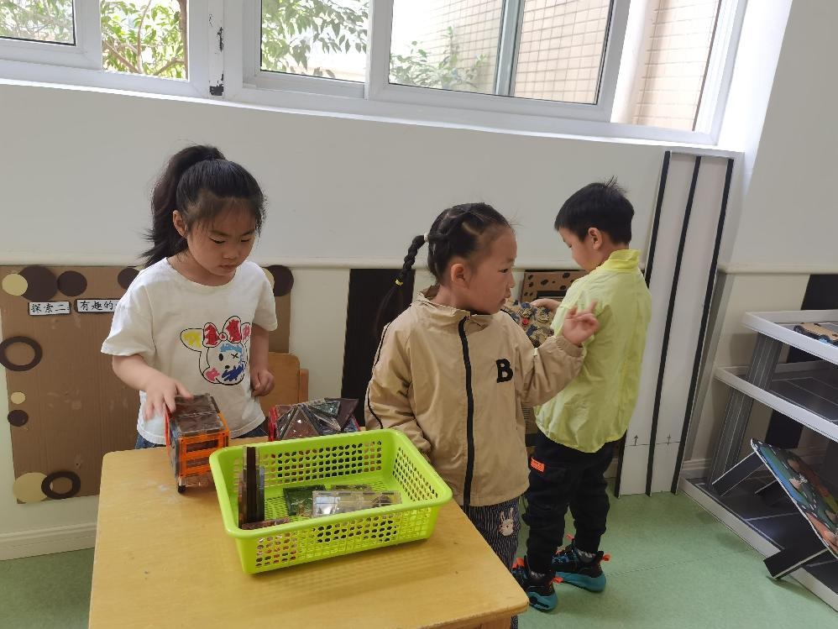

「日常生活观察」
序号 | 姓名 | 入园情绪 | 早点 | 午餐 |  |  | 午睡 | 午点
 |  |  |  | 饭菜汤 | 桌面整洁 | 筷子使用
1 | 方张羽 | √ | √ | ⭕ | √ | √ | √ | ⭕
2 | 王韵涵 | √ | √ | √ | √ | √ | √ | √
3 | 杨子熠 | √ | √ | ⭕ | √ | √ | √ | ⭕
4 | 程桢雯 | √ | √ | ⭕ | √ | √ | √ | ⭕
5 | 林清姝 | √ | √ | √ | √ | √ | √ | ⭕
6 | 南羽晞 | √ | √ | √ | √ | √ | √ | √
7 | 郭慕芸 | √ | √ | √ | √ | √ | √ | √
8 | 马筱萌 | √ | √ | √ | √ | √ | √ | √
9 | 许晨依 | √ | √ | ⭕ | √ | √ | √ | ⭕
10 | 韩泽霖 | √ | √ | √ | ⭕ | √ | √ | √
11 | 任俊晟 | √ | √ | √ | √ | √ | √ | √
12 | 顾宇浩 | √ | √ | √ | √ | √ | √ | √
13 | 魏书宇 | √ | √ | √ | ⭕ | √ | √ | √
14 | 冯逸凡 | √ | √ | √ | √ | √ | √ | √
15 | 鞠奕鸿 | √ | √ | √ | ⭕ | √ | √ | ⭕
16 | 徐佑恒 | √ | √ | √ | √ | √ | √ | √
17 | 庄溢 | 请假
18 | 赵天睿 | √ | √ | √ | √ | √ | √ | √
19 | 朱圣庆 | √ | √ | √ | √ | √ | √ | √
20 | 李宇航 | √ | √ | √ | √ | √ | √ | √
21 | 施咏欣 | √ | √ | √ | √ | √ | √ | √
22 | 沈旭 | 请假
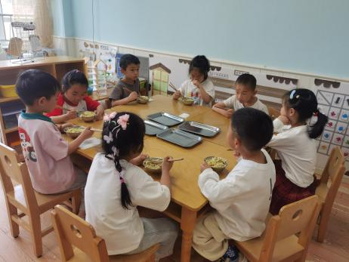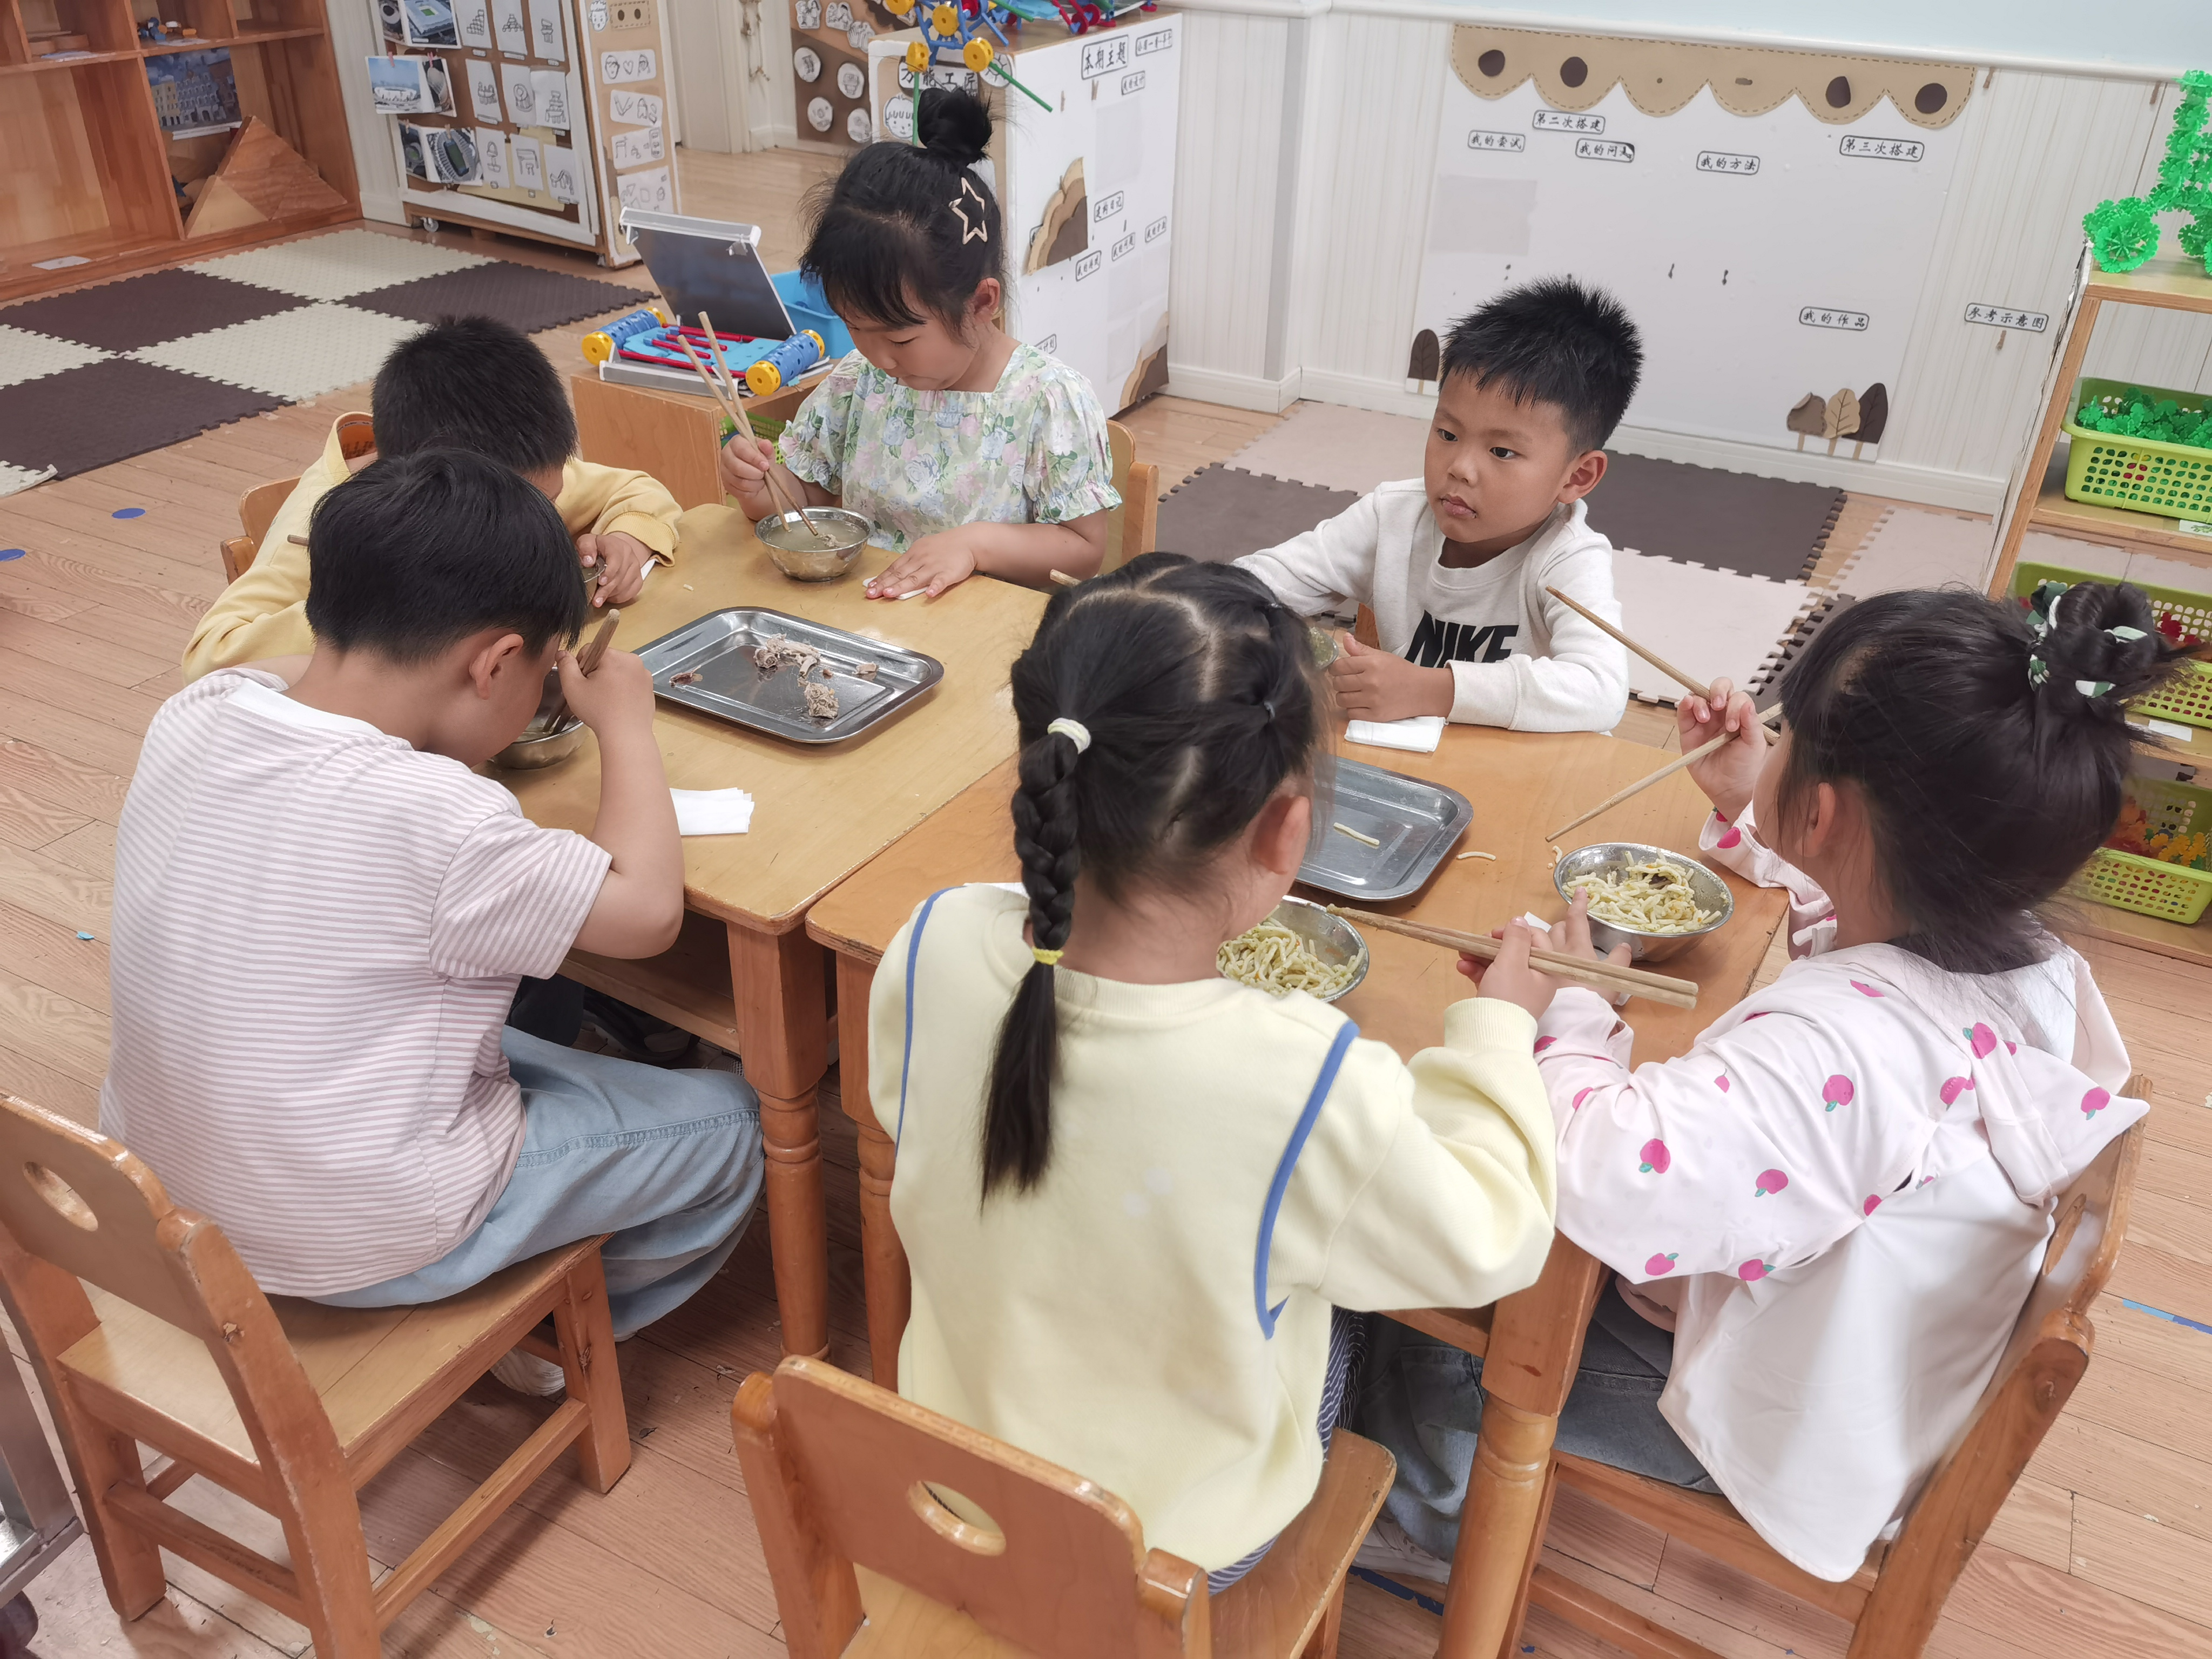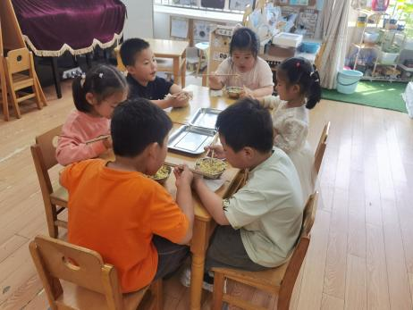
「温馨提示」
1.今天下午不开展延时班活动所有孩子 3:35 放学，请通知接送的家长准时来接。今天被子全部打包带回家。
2.明天开始五一小长假！
放假时间
5月1日（周四）——5月5日（周一），放假5天。
5月6日（周二）正常入园。
3.《快乐家园》请于假期结束后填写好待会幼儿园哦！

